INDICAÇÃO Nº 900/2018

INDICO ao Prefeito Municipal, Exmº. Sr. Fernando Galvão Moura, nos termos regimentais, juntamente com o Diretor do Departamento de Obras, Sr. Wagner Silveira, para que viabilizem a realização de Recape na Rua Pedrina Mendes de Rosis, Jardim Julia.

Justificativa

Como pode ser observado pelas fotos, o asfalto está completamente deteriorado na Rua Pedrina Mendes de Rosis, Jardim Julia. É necessário o recape para resolver o problema dos moradores que solicitam este serviço há muito tempo e ainda não foram atendidos nem sequer pelo pelo “Tapa Buraco”, ressaltando que na via, há buracos que além de prejudicar o acesso dos moradores, estão constamente juntando água.

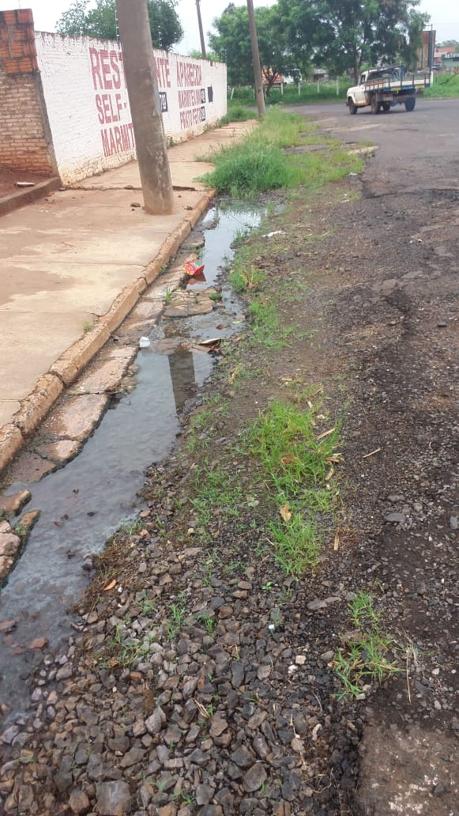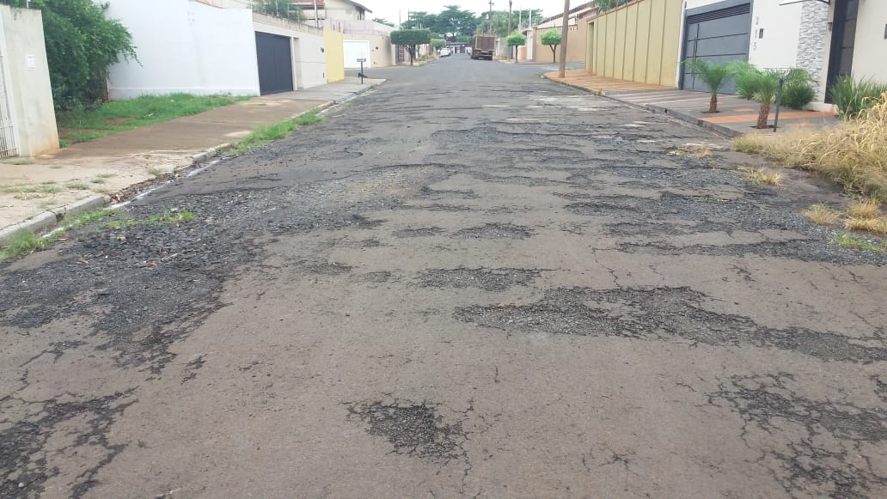

Bebedouro, Capital Nacional da Laranja, 26 de outubro de 2018.

Juliano Cesar Rodrigues
PSD
Ind057-18

